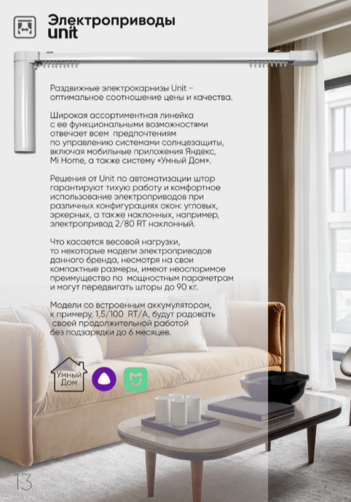
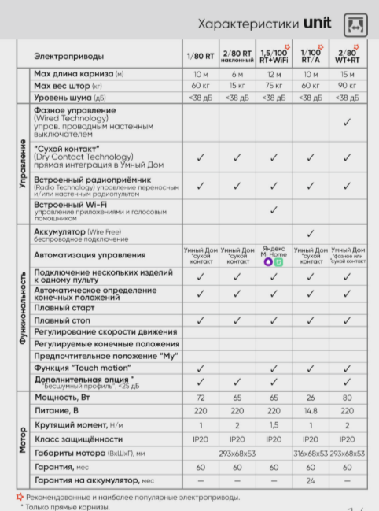

- Используемый электропривод: Unit-2 RT/A
- Внешний аккумулятор, автономная работа до 4-х месяцев
- Электронные концевые положения
- Плавная остановка
- Управление с помощью переносного или стационарного радиопульта
- В электроприводе осуществлена функция "Touch" контроля (небольшое движение шторы рукой приводит в действие электропривод, дальше штора двигается самостоятельно)
- Уровень шума менее 40 дБ
- Максимальная длина карниза - 10 м
- Длина провода электропривода - 150 см
- Длина провода зарядного устройства - 90 см
- Размеры внешнего аккумулятора: 170*90*27 мм, вместе с креплением

